ID. INMA:_______________
Dia de la visita: ___/ ___/2020

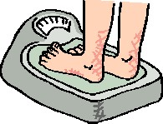
A dia d’avui el seu Pes és de : ______________Kg, i la seva Talla: __________________Cm.
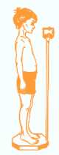
Altres indicadors: Per sota del nivell òptim Nivell òptim Per sobre del nivell òptim
- |  | o |  | +

Índex de massa corporal: ___________ kg/m²

- |  | o |  | +

Greix corporal: ___________ %

Tensió arterial :

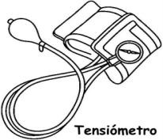
Sístole: ___________ mmHg
Diastole: ___________ mmHg
Pols: ___________ Pulsacions per minut

Moltes gràcies per participar en aquest Projecte i recordeu que sense el vostre ajut NO es podria estudiar com afecten els diferents contaminants que ens envolten a la salut de grans i petits. Vosaltres també feu ciència i investigació!!!

Aquestes dades són de caire informatiu, per qualsevol dubte consulteu al seu pediatra o infermera pediàtrica. Recordeu que els nens a aquesta edat, poden variar fàcilment el seu IMC degut a que estan encara en edat de creixement.

Alguns onsells per a una vida saludable:
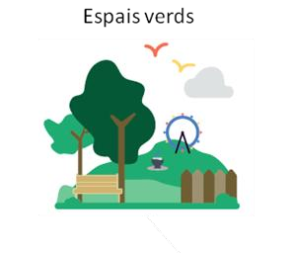 |  |  | • El boscos i parcs de la ciutat són llocs on és agradable passar temps jugant, amb el nostre gos o simplement respirant aire més net: els nostres pulmons ho agrairan.  • La activitat física es molt important per grans i petits, com anar a passejar, bicicleta, patí o patinets pels parcs
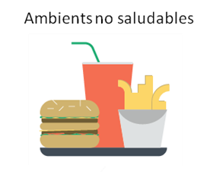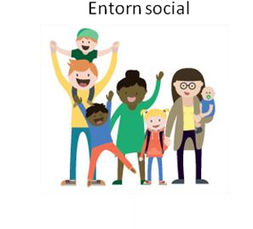  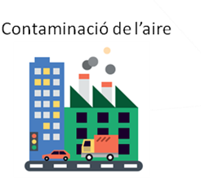  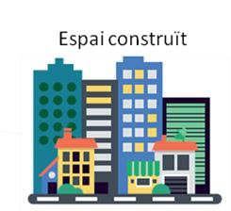 |  |  |  | • Les activitats amb família i amb amics millora la nostra salut perquè generen endorfines (les hormones de la felicitat). A més, passem una bona estona!  • Algunes idees: fer algun esport d’equip (com futbol o voleibol), fer una barbacoa o un pícnic.
• | Evita anar a restaurants de menjar ràpid i si hi vas, escull opcions saludables com amanides i fruita.
• | Redueix el consum de begudes ensucrades, sucs comercials i begudes carbonatades (coca-cola, fanta, aquarius) encara que no ho sembli porten molt sucres que perjudiquen les nostres dents.
• | Ves a l'escola caminant, amb patinet o amb bicicleta.
• | Augmenta la teva activitat física, jugant amb la pilota, ballant o corrents.
• | El contacte amb la natura (urbana o rural) i les zones blaves (llacs o mar) ens ajuda a sentir-nos millor, física i mentalment.
• | Evita carrers i espais molt contaminats. Quants més arbres i plantes millor!

JOC DE LA RULETA: Ens dóna informació sobre la presa de decisions arriscades. El joc ens mostra dos ruletes: una amb una quantitat segura, ja sigui de pèrdua o guany i un altre on la quantitat és més gran però també més arriscada si perdem. Quina escollirem?
Resultat del joc:

